関係各位
2026年1月13日
NPO法人こどもサポートステーション・たねとしずく

学生ボランティアの意欲と不安を可視化
求められているのは「研修」と「相談できる環境」
ー学生のボランティアにおける意識調査報告ー
学生ボランティアの意識や実態を把握するため、学生22名を対象にアンケート調査を実施しました。学生の高い参加意欲が明らかになる一方、研修や相談体制など環境面での課題も浮き彫りとなり、今後の受け入れ体制の検討につなげていく予定です。

調査実施の背景と概要

NPO法人こどもサポートステーション・たねとしずくでは、これまで学生ボランティアと共に、こどもや地域に関わるさまざまな活動を行ってきました。一方で、ボランティアに対して「どのように関わってもらうのがよいのか」「どこまでを担ってもらうのか」といった点が十分に整理・共有できていないという課題がありました。
また、ボランティアが活動に何を求め、どのような目的やモチベーションを持って参加しているのかについても、明確に把握できないまま受け入れを行ってきた側面がありました。こうした状況の中で、ボランティア一人ひとりの思いや不安を理解し、より適切なサポート体制を検討する必要性を感じ、本調査を実施しました。
本調査は、たねとしずくですでにボランティアとして関わっている学生を含めた阪神間の学生を主な対象に、ボランティアに対する意識や実態を把握することを目的として行いました。アンケートでは、参加動機や活動を通じて感じたこと、参加にあたっての不安、今後の参加意向、求めるサポートなどについて回答を得ています。
◆調査概要
・調査期間：2025年6月2日〜6月16日
・調査方法：Googleフォームによるアンケート調査
・回答者数：22名
・対象：大学生、短大生、専門学校生、大学院生、その他

学生の意欲と見えてきた課題
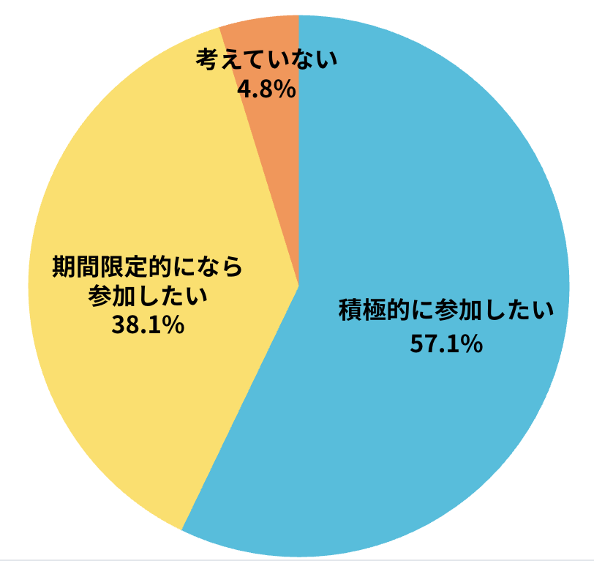
◆学生の高い参加意欲と、活動を通じて得られている価値
本調査からは、学生のボランティア活動に対する高い関心と参加意欲が明らかになりました。
「新しい経験をしてみたい」「誰かの役に立ちたい」「自分の成長やスキルアップにつなげたい」といった回答が多く、ボランティアを通じて学びや社会とのつながりを求める学生の姿がうかがえます。

今後の参加意向については、57.1％が「積極的に参加したい」と
回答しており、条件付きでの参加を含めると、多くの学生がボランティア活動に前向きな姿勢を示しています。

また、ボランティア活動を通じて「普段できないような経験ができた」「やりがいや達成感があった」「誰かの役に立っていると実感できた」「感謝の言葉をもらえた」といった声が多く挙げられました。金銭的な報酬よりも、経験や人との関わり、達成感といった体験価値が、学生にとって大きな意味を持っていることが分かります。

◆参加意欲の一方で見えてきた、不安と参加のハードル

一方で、ボランティア参加にあたっての不安や課題も明らかになりました。
特に多かったのは、「知識やスキルがないと感じる」「自分にできるか不安」といった心理的な不安に加え、「スケジュールの調整が難しい」といった学業やアルバイトとの両立に関する声です。
また、「活動内容や役割がよく分からない」「活動中に相談できる人がいるか不安」といった回答も見られ、学生の参加意欲そのものではなく、受け入れ側の説明やサポート体制が、参加の継続を左右していることが浮き彫りとなりました。
学生が「やってみたい」と感じていても、不安を解消できる環境が整っていなければ、一歩を踏み出すことは難しくなります。本調査結果は、学生ボランティアの参加を促進する上で、安心して関われる仕組みづくりが重要であることを示しています。
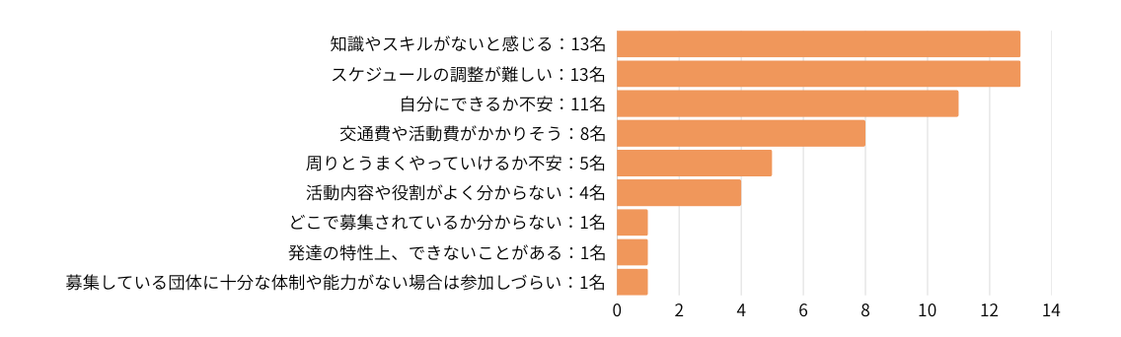

調査結果を受けた今後の取り組み

◆ ボランティアの関わりと実績

たねとしずくでは、学生ボランティア一人ひとりの思いや目的を大切にしながら、継続的な関わりを行ってきました。その結果、ボランティアの実数は5人から14人へと増加しています。
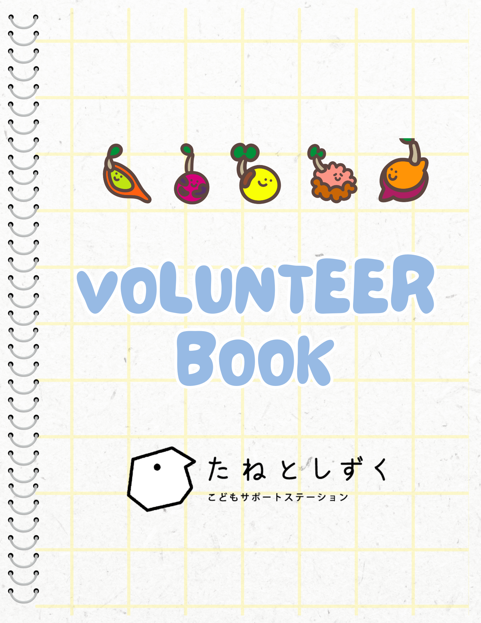
また、地域イベントである「ろくたんじ夏祭り」では、大学生約20名、高校生約15名がボランティアとして参加しました。説明会やリハーサル、当日運営を通して多くの学生が主体的に関わり、こどもたちを見守る活動に携わりました。この取り組みをきっかけに、4名の学生が新たに継続的なボランティア登録を行い、イベント後もライブラリーでの学習支援や遊び支援に関わっています。

◆ ボランティア促進に向けた取り組み

この1年間、たねとしずくでは、学生のボランティアに対する意識・実態調査で得られた結果を踏まえ、学生との関係をより深めるための取り組みを行ってきました。
調査を通して、学生が「新しい経験」や「成長」を求めてボランティアに関心を持っている一方で、関わり方や情報の分かりやすさが重要であることが明らかになりました。こうした結果を受け、学生の声を可視化し、安心して関われる環境づくりを進めるため、ボランティアブックを作成しました。
ボランティアブックには、現在活動している学生や新たに参加した学生のコメントを写真とともに掲載し、実際の経験や思いを共有しています。学生自身の声を伝えることで、ボランティア活動がどのようなものかを具体的にイメージしやすくなり、参加への心理的なハードルを下げることにつながっています。
さらに、ろくたんじ夏祭りに伴う説明会の実施や、甲南大学のプロジェクト（CHIIKI×GAKUSEI～マッチングプロジェクト2025）への参加を通じて、たねとしずくの活動内容や考え方を丁寧に伝える機会を設けました。これにより、移動図書館や学習支援に関心を持ち、継続的に関わる学生が増えています。また、こどもへの暴力の防止（こどもセーフガーディング）の考え方についても共有し、こどもたちの安全に対する理解を深めることができました。

◆ 今後の展望
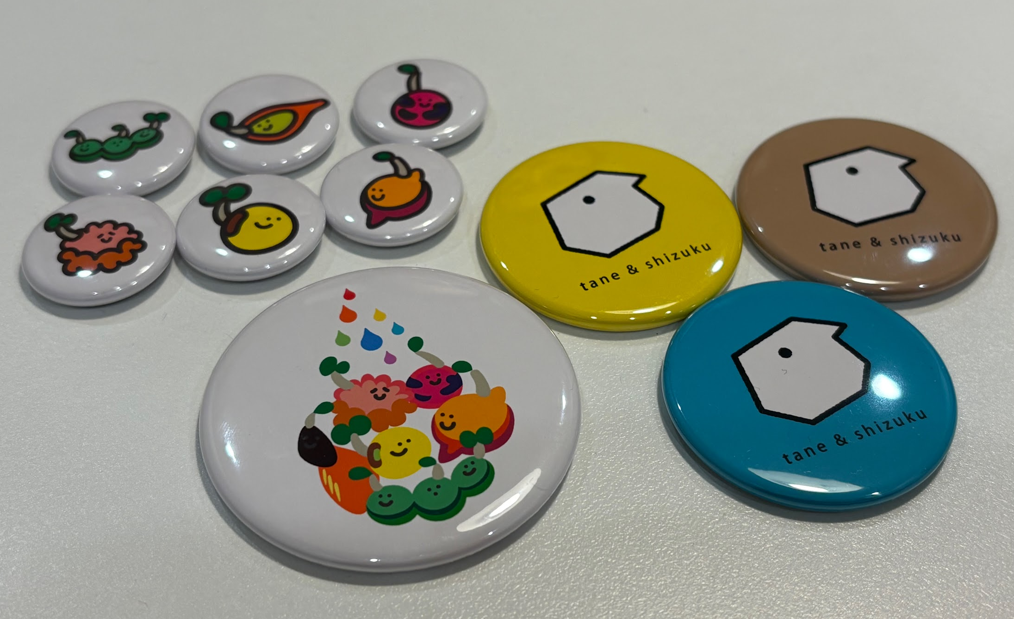
学生が安心して関われる環境づくりの一環として、今年度は「こども支援者のための連続講座」や「こども権利条約」に関する研修を実施しました。合宿には7名の学生が参加し、スタッフや学生同士が意見を交わす貴重な機会となりました。
また、交流会を2回実施し、延べ16名の学生が参加しました。活動内容だけでなく、それぞれの思いや今後やってみたいことを語り合う場となり、学生同士のつながりを深める機会となっています。
さらに、継続的な関係づくりを目的として、ノベルティグッズ（缶バッジ、ピンバッジ、Tシャツ）を作成し、活動期間に応じて贈呈しています。現在、学生ボランティアの活動の様子や声を伝える動画の制作も進めており、完成次第、発信していく予定です。（1月末完成予定）
たねとしずくでは、今回の調査結果とこれまでの実践を踏まえ、学生が安心して関われる環境づくりを大切にしながら、学生とともに歩むボランティアの在り方を今後も模索していきます。

本件問い合わせ先
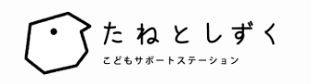
こどもサポートステーション・たねとしずく
担当：大和 TEL070-3398-0380
Mmail：office@anetosizuku.com
プレプレスリリースは当ホームページ「お知らせ」からダウンロードしていただけます。

